Documentário - Leitura de Histórias em quadrinhos
https://www.youtube.com/watch?v=R2YBxb8PN40

=============================================================================
Compreensão da leitura

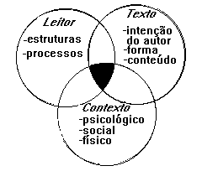

=============================================================================
Leitura de obra de arte
https://www.youtube.com/watch?v=Ej0s8fMUCoU
https://www.youtube.com/watch?v=q-ulEz5qEWo

